«Болашақ» университетінің колледжі

«Бекітемін»
Директордың оқу-ісі жөніндегі
орынбасары:______А. А.Досжанов
«____»_______________ 2014ж.

Ашық сабақ
жоспары

Тақырыбы: «Энергиямен қамту көздері»
Оқу тобы:ПНГ-12г
Пән оқытушысы:Әлиакбарова А.М.

Ашық сабақ жоспары «Техникалық мамандықтар пәндер»циклдік комиссия отырысында қаралып,мақұлданды.
Хаттама №________ «______»__________2014ж
ПЦК жетекшісі___________Айтпенбетова Г.Ж.

Қызылорда,2014ж
Сабақтың тақырыбы: «Энергиямен қамту көздері»
Сабақтың мақсаты:
А)Білімділік:Оқушыларға жалпы энергия көздері жайлы жалпы түсінік беріп,олардың дайындалу кезеңдері жайлы,негізгі энергия қорлары жайлы мәлімет беріп,оларды пайдалану жайлы толық түсіндіру. Энергиямен қамту көздерінің маңызын,не үшін қажет екенін айту, алу сатыларын көрсету,түсіндіру.
Оқушылардың жадында жалпы энергия көздері туралы түсінік қалыптастыру.
Б) Дамытушылық: Оқушылардың білім, білік дағдысын қалыптастыру. Олардың пәнге деген қызығушылығын ояту, өзін-өзі дамуына жетелеу.
В) Тәрбиелік: Еңбекке, ұқыптылыққа, мәдениеттілікке тәрбиелеу.
Сабақ түрі:Теориялық
Сабақтың типі:Аралас сабақ
Сабақтың өту әдісі: Викторина,баяндау,красворд,сын тұрғыдан ойлау технологиясы.
Пән аралық байланыс:Химия,мұнай газ өңдеу процестері мен аппараттары,гоеграфия.
Сабақтың көрнекілігі:Плакаттар,слайд,карточка, интербелсенді тақта.
Сабақтың барысы
I.Ұйымдастыру кезеңі: Оқушылардың сабаққа қатысуын тексеру,дәрісхананың тазалығы,сабаққа дайындығына назар аудару.
II.Үй тапсырмасын сұрау: «Күн шуағы»ойыны арқылы
1.Отын жалпы қандай топтарға бөлінеді?(жасанды,табиғи)
2.Табиғи отындарды ата?(тас көмір,мұнай,газ,ағаш)
3.Жасанды отындарды ата?(кокс,мотор отындары,генераторлық газдар)
4.Отынның негізгі сипаттамасы?(жану жылулығы)
5.Отындардың агрегаттық күйлері?(қатты,сұйық,газ тәрізді)
6.Уран өндіруден Қазақстан нешінші орында?(2)
7.Отын дегеніміз не?(жылу энергиясын алуға қолданылатын жанғыш заттар)
8.ОЭК-дегеніміз?(отын энергетикалық кешен)
9.Отын энергетикалық кешен құрамына байланысты қалай бөлінеді?(қалпына келетін,қалпына келмейтін)
10.Қалпына келмейтін отындар?(минералдық отындар-мұнай,табиғи газ,көмір)
III.Үй тапсырмаларын бекіту және қорытындылау:
IV.Жаңа материалдарды хабарлау: «Энергиямен қамту көздері»
Энергия–дүниежүзілік экономиканың көкейкесті мәселелерінің бірі.Соңғы кездері, баламалы энергия көздері әлемдік деңгейде талқыланып,ғаламдық маңызғаие болуда.Оның басты артықшылығы – сарқылмастығы мен экологиялық тазалығы.
Жел қондырғыларының келтірілген талдауы энергияны тұтынуда және алуда белгілі кестесіз немесе электр энергиясының түрлену және жиналу құрылғыларының үйлесімді пайдаланылуы тарбағытты сипатты иеленетінін көрсетті. Осының барлығы олардың тиімділігін, белгіленген қуатын пайдалану коэффициентін, сенімділігін және басқада көрсеткіштерін едәуір төмендетуге әкеп
соқтырады.
Жинақталған біріңғай жүйеде жұмыс істейтін, дәстүрлі емес электр қондырғылары(жел, генератор қондырғылары) болып табылатын дәстүрлі емес энергия жүйелерін құрудыңкелешегі зор. Бұл олардың тиімділігін әртүрлі энергия көздері мемлекеттік энергия жүйелері мен тұтынушылар арасындағы энергетикалық ағынды ұтымды тарату есебінен жоғарылатады.
... Қазақстан аумағы үшін ең перспективалы жаңартылатын энергия көздері мыналар (ЖЭК):
-Жел энергетикасы;
-Шағын су электр станциясы;
-Электр және күн энергиясын өндіру үшін күн қондырғылары.
Жаңартылатын энергия немесе жаңартылмалы энергия (ағылш. Renewable energy) - күн жарығы, жел, су, су толқыны, геотермиялық жылу секілді сарқылмас, қайта қалпына келетін табиғи ресурстардан түзілетін энергия.
Бейнебаян №1 көрсетіледі
Жел энергиясының қоры бүкіл планета өзендер гидорэнергиясынан 100 есе асып түседі.
Жел энергетикасын дайындауда Балқаштың климаттық жағдайы қолайлы болып табылады. Балқаш өніріңде Сарыарқаның аңызық желі үздіксіз соғып тұрады. Осы себепті көлде үнемі күшті толқын болады. Барлық жел двигателінің жұмыс істеу принципі біреу–ақ, онда желдің әсерінен қозғалатын жел доңғалағының қалақшаларының қозғалысы электр энергиясын өндіретін генераторының айналып тұратын бөлігіне беріледі.
Күн энергиясын-электр энергиясына айналдыратын қондырғыны фотоэлектрлік немесе фотовольталық,ал күн энергиясын жылулық энергияға айналдыратын аспапты – термиялық деп атайды. Бұл аспаптарды гелиожүйелер деп атайды. Экономикалық құндылығын бағаласақ, күн қондырғылары эксплуатациялық шығынға ұшыратпайды, оны жөндеу және қалпына келтіру үшін қор жұмсалмайды, ұзақ мерзімде жұмыс істей береді.
Биогаз – бұл тамаша қалпына келетін ресурс және мұны кез келген органикалық қалдықтан (тамақ қалдығы, мал қалдығы, тұрмыстық қалдық, ағын суларының тұнбасынан және т.б. сол сияқты ) алуға болады.
Тек бір ғана ауылшаруашылық өнімдерінің қалдықтарынан пайда болған биогаздың потенциалдық қоры жылына 1-1,3 млрд. тонна жанғыш шикізат береді екен, ал бұл дегеніміз пайдаланылатын дүниежүзілік энергия ресурстарының оннан бір бөлігі.
Адам санына шаққанда су энергиясын өндіруде көшбасшы елдер: Норвегия, Исландия, Канада.
Сараптамалық бағалау бойынша Қазақстанда жаңартылатын энергетика ресурстарының (су энергиясы, жел және күн энергиясы) әлеуетi аса маңызды және
1 трлн. кВтсағ. бағаланады.
Су энергетикасы
Су электр станциялары (СЭС) су ағымының әлеуетті энергиясын элекр энергиясына айналдыруға қолданылады. Су электр станциялары көбінесе өзен бойында тоған және су қоймаларын құра отырып салынады. Сондай-ақ, су ағымының кинетикалық энергиясын еркін ағымдық СЭС-терде қолдануға болады.
Ерекшеліктері:
-СЭС электр энергиясының өзіндік құны басқа электр станция түрлеріне қарағанда әлдеқайда төмен.
-СЭС генераторларын қажеттілікке сай жылдам өшіріп-қосуға болады.
-Жаңартылатын энергия көзі болып табылады
-Қоршаған ауаға әсері басқа электр станцияларға қарағанда анағұрлым азырақ
-СЭС құрылысы капиталды көбірек қажетсінеді
-Тиімді СЭС-тер тұтынушылардан жиі алыс орналасады
-Су қоймалары едәуір аумақтарды алып жатады
2010 жылы су энергетикасы әлемдік электр энергиясының 16% пайыз, ал жаңартылатын энергияның 76 %-ын қамтамасыз еткен. Тіркелген энергетикалық қуаттылығы 1015 ГВт құраған.
Биомасса (гр. bios - өмір және масса) — бір түрдің, түрлер тобының немесе бүтіндей бірлестіктердің (өсімдік, микроорганизм және жануарлардың) тіршілік ететін мекенінің бірлік бетіне не көлеміне келетін жалпы массасы; аудан немесе көлем (г/м² немесе г/м³) бірлігіне салмағы бойынша өрнектелген тірі ағзалар мөлшері.Экожүйеде энергияның таралуы мен орташа биомассаның арасындағы байланысты анықтау үшін Дж/м² өлшемі пайдаланылады.Құрлықтағы гетеротрофты организмдердің ішінде топырақта тіршілік ететін микроорганизмдердің биомассасы өте жоғары болады.
Биомасса энергиясы кеңінен қолданылатын мемлекеттер:
1.Португалия
2.Франция
3.Германия
4.Дания
5.Италия
6.Испания
Геотермалдық энергетика — энергияны Жердің ішкі жылуынан алу.
Геотермалды энергетика табиғи және жасанды болып бөлінеді. Алғашқысы табиғи жылы көздерден алынса, екіншісі жер қабатына суды және басқа сұйықтарды және газ тәрізді заттарды айдап сіңіруден алынады. Геотермалды энергетика тұрмыстық қажетте және жылыту қондырғыларында кең қолданьшады.
Кемістігі — жылы сулардың жоғарғы улылығы және сұйықтар мен газдардың химиялық зиянды реакциялары.
Күннен күнге өсіп келе жатқан әлемдік энергетикалық сұранысты қанағаттандыру үшін көмірсутегі шикізатын көптеп пайдалану ауаны ластап, атмосферадағы тепе-теңдікті бұзды. Ғалымдардың пікірінше, осы жүз жылдықтың соңына таман ауаның температурасы 6,4 градус жылынып, әлемдік мұхиттардың деңгейі 58 сантиметрге көтеріледі екен. Бұл – құрлықты тұншықтыратын топан судың алғашқы белгісі. Сондықтан да қазіргі таңда әлем сарапшылары дүркін-дүркін дабыл қағып, энергетикалық қуат шикізаттарына балама табу мәселесін күн тәртібіне батыл қойып тұр. Барған сайын адамзат үшін аса үлкен қауіпке айналып бара жатқан жаһандық жылыну процесін тежеу, электр энергиясы өндірудің негізгі көзі – көмірсутегі шикізатына балама табу мәселелері былтырғы жылы өткен 19-шы Дүниежүзілік мұнай конгресінде де ерекше күн тәртібіне қойылды. Мамандардың айтуынша, қазір көмірсутегі шикізатына балама ретінде қарастырылып отырған биоотын, жел және күн қызуынан алынатын энергия әлемдегі өндірілетін электр қуатының 2 пайызын ғана құрайды. Сондықтан бұл салада Қазақстан энергетикасы мамандарының алдында тұрған міндет ұшан-теңіз.
Бейнебаян №2 көрсетіледі
Адам саны 7 миллиардқа жеткен әлемде энергетика сұранысы да артып отыр. Бірақ әдеттегі энергетиканың басты кейіпкерлері мұнай, көмір, табиғи газ сияқты қазынды энергетика көздері әрі шектеулі, әрі қымбат және қоршаған ортаны ластайды. Осы себепті жаһандық ысыну басым болып отырған ғаламшарымызда таусылмайтын және қоршаған ортаны ластамайтын, жаңартыла алатын энергетика көздері күн сайын алға шығып отырады. Атап айтсақ, Еуропа Одағы алдымыздағы 10 жылдың ішінде энергетиканың 20 пайызын жаңартыла алатын энергия көздерінен алуды жоспарлауда.
Жаңартыла алатын энергия көбінесе тікелей немесе жанамалы түрде күннің әсерінен пайда болады.
Күннің сәулесі немесе күн энергиясы жылыну және жарық мақсатында тұрғын үйлер мен әртүрлі ғимараттарда тікелей пайдаланылса.
Электр өндіру, суды жылыту, суыту және әртүрлі сауда мен өнеркәсіптік мақсаттарға жанамалы түрде қолданыла алады.
Адам саны 7 миллиардқа жеткен әлемде энергетика сұранысы да артып отыр. Бірақ әдеттегі энергетиканың басты кейіпкерлері мұнай, көмір, табиғи газ сияқты қазынды энергетика көздері әрі шектеулі, әрі қымбат және қоршаған ортаны ластайды. Осы себепті жаһандық ысыну басым болып отырған ғаламшарымызда таусылмайтын және қоршаған ортаны ластамайтын, жаңартыла алатын энергетика көздері күн сайын алға шығып отырады. Атап айтсақ, Еуропа Одағы алдымыздағы 10 жылдың ішінде энергетиканың 20 пайызын жаңартыла алатын энергия көздерінен алуды жоспарлауда.
Жаңартыла алатын энергия көбінесе тікелей немесе жанамалы түрде күннің әсерінен пайда болады.
Күннің сәулесі немесе күн энергиясы жылыну және жарық мақсатында тұрғын үйлер мен әртүрлі ғимараттарда тікелей пайдаланылса.
Электр өндіру, суды жылыту, суыту және әртүрлі сауда мен өнеркәсіптік мақсаттарға жанамалы түрде қолданыла алады.
Жел жылдамдығы 5м/с соққанда оның қалақшаларының жылдамдығы 14-16м/с дейін жетеді. Ал оның диаметрін үлкейте отырып 2000 кВт-қа шейін энергия алуға болады. Мысалы 40 метрлік жел двигателі 2000 кВт энергия өндіреді.

Сөзжұмбақты шешіңіз
- Абсолюттік қысымның шартты белгіленуі?- Ата
- Мұнай өндіру практикасында қандай тығыздық қолданылады?- салыстырмалы
- Статор және ротор қандай болып табылады?- секциялы
- Көп таралған компрессор?- газометр
- Биологияды,медицинада кеңінен қолданылатын кавитация?- акустикалық
- Температура латынша?- қалыпты күй
- Конвекция латынша?- араласу
- Физикалық тұрғыдан алғанда өзін-өзі басқара алатын,зор энергия көзі?- күн
- Сәулелену байқалатын күннің сыртқы қабаты?- атмосфера
- Бір денеден,екінші денеге жылу беретін құрылғы?- жылуалмастырғыш

Энергия мөлшері мына формуламен есептеледі:
Еĸ=ρυ³/2
υ-желдің жылдамдығы ,
ρ-ауаның тығыздығы.
1981-1984 жылдары Калифорнияның өзінде 6870 жел турбинасы іске қосылды. Бірақ 31 желтоқсан 1985 жылы мұнайдың бағасы баррельге шыққанда 10 долларға түсті, осыған байланысты желқондырғысын шығаратын көптеген шағын компаниялар жойыла бастады. Ал 1998 жылы АҚШ-та желэнергетикасы дамуы қайтадан даму сатысына көтерілді.
«Адасқан буындар»ойыны
1.тег+ре+аки+нэ
2.ғзоқ+шық+тла
3.рет+ями+қыл+оег
4.рал+таб+яе+ра
5.лыт+нағ+аж+раң
Дұрыс жауабы:
1.Энергетика
2.Қозғалтқыш
3.Геотермиялық
4.Батареялар
5.Жағартылған

Жел двигателін екі топқа бөледі:
1) тік осьпен айналатын жел двигателі,оларға карусель типтес,қалақшалы, ортогональді.
2) горизонталь осьпен айналатын жел двигателі (қанатты деп аталады – қанаттарының санына байланысты).
Ребусты шешіңіз
Трансмиссия – белдік арқылы кинетикалық энергияны генератордың басқарушы білігіне беріп, электр энергиясын өндіретін механизмдер жиыны.
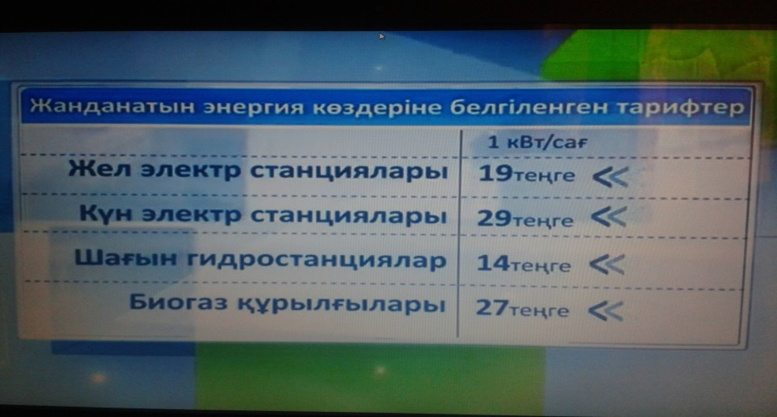

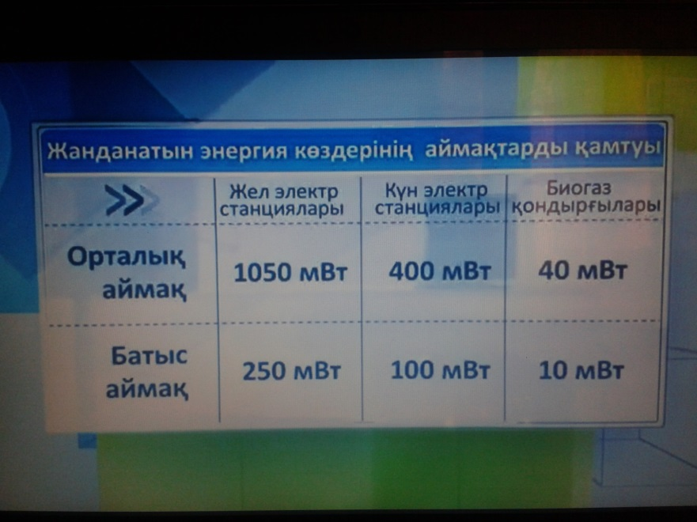
Желқондырғылары мынандай негізгі бөліктерден тұрады :
1. қалақшалардан
2. ротордан
3. трансмиссия ( двигательдің механикалық энергиясын машинаға беруге арналған механизмдер жиыны )
4. генератордан
5. бақылау жүйелерінен
Кім жылдам 5 « с » әрпін табады?
Ооооооооооооооооооооооооооооооооооооооооооооооооооооооооооооооооооооосоооооооооооооооооооооооооооооооооооооооооооооооооооооооооооооооооооооооооооооооооооооооооооооооооооооооооооооооооооооооооооооооооооооооооооооооосоооооооооооооооооооооооооооооооооооооооооооооооооооооооооооооооооооооооооооосооооооооооооооооооооооооооооооооооооооооооооооооооооооооооооооооооооооооооооооооооооооооооооооооооооооооооооооооооооооооооооооооооооооооооооооооооооооооооооооооооооооооооооооооооооосооооооооооооооооооооооооооооооооооооооооооооооооооооооооооооооооооооооооооооооооооооооооооооооооооооооооооооооооооооооооооооооооооооооооооооооооооооооооооооооооооооооооооооооооооооооооосооооооооооооооооооооооооооооооооооооооооооооооооооооооооооооооооооооооооооооооооооооооооооооооооооооооооооооооооооооооо

Желэнергетикасының экологияға әсері
Желэнергетикасы дамуы, энергия жетіспейтін аудандарға қуаныш әкелгенмен, оның зиянды да әрекеті бар. Желқондырғылардың айналып тұратын қалақшалары, механизмі, айнала ортаға дыбыс шуын шығарады, 40 децибелдан асатын дыбыс толқындары, адам организміне зиянды әрекетін тигізеді. Мысалы шу деңгейінің жоғары болуы дыбыс құлақтың дыбыс қабылдауын нашарлатып, организмнің жүйке-психологиялық әрекетіне зиянын тигізеді. Желқондырғылары бір-бірінен мұнара биіктігімен салыстырғанда 5-10 есе қашықтықта орналасуы тиіс, осы территорияда орналасқан желқондырғылар аймағында ешқандай ғимрат, орман болмауын ескеру қажет.
Қазіргі мәліметтерге қарағанда Күн 5 млрд жыл шамасында өмір сүрді, бұл уақыт оның жарықтығы пәлендей өзгерген жоқ, Күн затының ішкі энергиясын-дағы қор әлі миллиардтаған жылдарға жетуге тиіс. Күннің жарқырауын 4•102Вт деп және жарқырау өмірінің ұзақтығынt=5•109 жыл = 1,5•1017 с екенін біле отырып, Күннің осы уақыт аралығындағы энергиясын жеңіл табуға болады: 4•1026 Вт •1,5•1017с = 6•1043Дж.
Күн жарық шығаруын демеп ұстап тұрған жалғыз тиімді энергия көзі– сутегі ядроларынан гелий атомдарының ядролары пайда болғанда (синтезделгенде) бөлінетін термоядролық энергия.
Ішкі фотоэффект – сәулеленудің әсерінен жартылай өткізгіштегі еркін зарядтар (электрондар мен кемтіктердің) концентрациясының арту құбылысы.
Биогаз дегеніміз – анаэробты бөлінудің әр түрлі органикалық заттардың ферментациясы нәтижесінде бөлінетін газ тектес шикізат.
Биогаз- әр түрлі газдардың қоспасы.
Қазіргі уақытта, Қазақстанда жел электростанцияларын салудың 10 алаңы зерттелген.
Қазақстан территориясы бойынша гидроэнергетикалық ресурстар тең бөлінбеген, олардың үлкен бөлігі Қазақстанның негізгі үш аймағында шоғырландырылған:
1) Оңтүстік-Шығыс аймағы, Іле өзені бассейні, Шығыс Балқаш көлі бассейні және Алакөл көлдерінің топтамасы бассейні;
2) Шығыс аймағы, Ертіс өзені бассейні;
3) Оңтүстік аймағы, Сырдария, Талас, Шу өзендерінің бассейні.
Ең алғаш биогаз өндіретін қондырғы 1897 жылы Бомбей қаласында жасалды.
БОЛАШАҚ МАМАНДАРДЫҢ ЖАҢА ЭКОЛОГИЯЛЫҚ САНАСЫН ҚАЛЫПТАСТЫРУДАҒЫ ЭКСПО-2017 БҮКІЛӘЛЕМДІК КӨРМЕНІҢ ОРНЫ ЖӘНЕ МАҢЫЗЫ.
Президентіміз Н.Назарбаев «Қазақстан-2050» Стратегиясында атап өткендей, «көмірсутегі шикізатының нарығында ірі ойыншы болып қала отырып, біз энергияның баламалы түрлерін өндіруді дамытуға, күн мен желдің энергиясын пайдаланатын технологияларды белсенді енгізуге тиіспіз. Бұл үшін бізде барлық мүмкіндіктер бар. 2050 жылға қарай елде энергияның баламалы және жаңғыртылатын түрлерін қоса алғандағы барлық энергия тұтынудың кем дегенде тең жартысы келуге тиіс.Елдің дамудың «жасыл» жолына көшуіне Астанадағы алда тұрған ЭКСПО-2017 қуатты серпіліс беруі тиіс».
Жалпы, 1851 жылдан бастап өткізіліп келе жатқан дүниежүзіндегі ірі жоба EXPO көрмесін атқару Олимпиядалық ойындар мен әлемдік футбол кубогын өткізуден кейінгі орындарда тұрған шара. Оны өткізудегі басты мақсат та соңындағы нәтижесі. Егер, осы уақытқа дейін өткізілген 50 көрменің нәтижесінде ғылым мен техника саласында қаншама игілікті істер өмірге келгенін есепке алсақ, алаш Астанасы ұсынған «жасыл экономика», «жасыл энергетика» жобаларының да маңызы зор. Ең алдымен, «EXPO-2017» – бұл баламалы энергия көздерін игеру мен оны сақтау жолдарын іздестіруге мүмкіндік береді.Дүние жүзінде энергетикалық қуат көздерінің экологиялық таза балама түрлерін пайдалануға деген бетбұрыс әлдеқашан басталған. Ғалымдардың болжамы бойынша, ХХІ ғасырдың ортасына таман жаһандық энергетикалық баланстағы баламалы қуат көздерінің үлесі 30 пайызға дейін жетпек. Ал Еуроодақ балама энергетика үлесін 2020 жылдары 20 пайызға, 2040 жылдары 40 пайызға жеткізуді көздеп отыр.
Астанада «ЭКСПО-2017» көрмесін ұйымдастыру үшін Қазақстан «Болашақтың энергиясы» атты тақырыпты ұсынды. Ол ең алдымен, баламалы энергия көздерін дамытуды қоса алғанда, энергетикадағы сапалы өзгерістер жолы мен оны тасымалдау тәсілдерін іздестіруге бағытталған.
Зерттеулердiң қорытындысы бойынша елдiң оңтүстiк аудандарындағы күн энергиясының әлеуетi жылына 2500 - 3000 күн сағатқа жетедi. Бұл суды күнмен қыздырғыштарды (СКҚ) және күн батареяларын, атап айтқанда портативті фото электрлік жүйені пайдалануға мүмкіндік береді.
«ЭКСПО» көрмесінде әлемнің барлық мемлекеті өздерінің ең үздік технологиялық, ғылыми, мәдени жетістіктерін көрсетеді. Олар жаһандық дамудың жаңа күн тәртібін қалыптастырады.
Қазақстанның экологиялық мәселелерін шешудің және электроэнергетиканы дамытудың басым бағытының бірі ретінде өздігінен жаңарып отыратын энергетикалық ресурстарды кеңінен пайдалану үдерісі қарастырылып келеді. Болашақ мамандар үшін мемлекетіміздегі өздігінен жаңарып отыратын энергетикалық ресурстарды пайдаланудың қоршаған ортаны қорғаудағы манызын түсіну экологиялық сананың қалыптасуына ықпал етеді.
Қазақстанның климаттық жағдайы күн энергиясын пайдалануға қолайлы болып табылады. Елімізде күн энергиясын өндіру мүмкіндігі жылына 2,5 млрд кВт/сағатқа бағалануда. Қазақстан солтүстік ендікте орналасқанына қарамастан, республика аумағындағы күн радиациясының әлеуеті өте жоғары. Сонымен қатар, өңірде күн энергиясы электр қуатын өндіру үшін ғана емес, жылу алу үшін де пайдалануға болады. Ол үшін орталық электр және жылумен қамтамасыз ету жүйелерінен шалғай жатқан аудандарда күн қондырғылары орнатылуы тиіс.

V.Жаңа сабақты бекіту сұрақтары:Карточка арқылы
1. Биомасса энергиясы кеңінен қолданылатын мемлекеттер?
(Португалия,Франция,Германия,Дания,Италия,Испания)
2. Күн энергиясын жылулық энергияға айналдыратын аспап?
(Термиялық)
3. 1981-1984 жылдары қайда 6870 жел турбинасы іске қосылды?
(Калифорнияда)
4. Энергияны Жердің ішкі жылуынан алу қандай энергетика?
(Геотермалдық энергетика)
5.Белдік арқылы кинетикалық энергияны генератордың басқарушы білігіне беріп, электр энергиясын өндіретін механизмдер жиыны?
(Трансмиссия)

VI.Сабақты қорытындылау: «Дұрыс па,бұрыс па?»ойыны
1. Адам санына шаққанда су энергиясын өндіруде көшбасшы елдер: Норвегия, Исландия, Канада.(дұрыс)
2. Биогаз- бірдей газдардың қоспасы.(бұрыс) әр түрлі
3. Ең алғаш биогаз өндіретін қондырғы 1897 жылы Бомбей қаласында жасалды. (дұрыс)
4. Қазіргі уақытта, Қазақстанда жел электростанцияларын салудың 15 алаңы зерттелген.(бұрыс) 10
5. Жаңартыла алатын энергия көбінесе тікелей немесе жанамалы түрде күннің әсерінен пайда болады.(дұрыс).
VII.Оқушыларды бағалау:
VIII.Үйге тапсырма беру:
Реферат: «Жылу электр станциялары»

